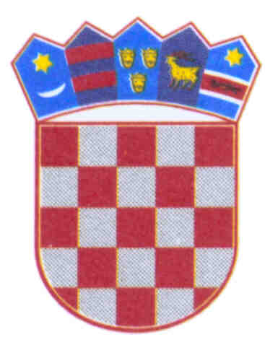
REPUBLIKA HRVATSKA
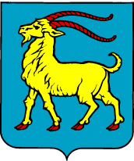

ISTARSKA ŽUPANIJA

Upravni odjel za promet, pomorstvo i veze
Pazin, M. B. Rašana 2/4
tel.052/621-411, fax: 052/624-977
KLASA: 003-02/05-01/01
URBROJ: 2163-1-04/1-05-01
Pazin, 03. veljače 2005. g.

ISTARSKA ŽUPANIJA
ŽUPANIJSKO POGLAVARSTVO
Predsjednik Ivan Jakovčić

putem
Stručne službe za poslove
Skupštine i Poglavarstva

Predmet: Nacrt Prijedloga rješenja o imenovanju predsjednika i članova
Upravnog vijeća Županijske uprave za ceste Istarske županije

U prilogu dopisa dostavljamo predmetni akt s molbom da isti uvrstite na dnevni red naredne sjednice Županijskog poglavarstva.

Sa štovanjem,

PROČELNIK
Grozdana Lovrečić, dipl.ing.građ.

Privitak:
- Prijedlog Rješenja,
2.Prijedlog Zaključka Poglavarstva

REPUBLIKA HRVATSKA
ISTARSKA ŽUPANIJA
POGLAVARSTVO
Klasa:
Urbroj:

PREDSJEDNIKU SKUPŠTINE ISTARSKE ŽUPANIJE

PREDMET: Rješenje o imenovanju predsjednika i članova
Upravnog vijeća Županijske uprave za ceste Istarske županije

Na temelju čl. 59. i 77. Statuta Istarske županije, Poglavarstvo Istarske županije razmatrajući nacrt prijedloga Rješenja o imenovnaju predsjednika i članova Upravnog vijeća Županijske uprave za ceste Istarske županije donijelo je slijedeći

Z A K L J U Č A K

1. Prihvaća se Nacrt i utvrđuje Prijedlog Rješenja o imenovanju predsjednika i članova Upravnog vijeća Županijske uprave za ceste Istarske županije, te se predlaže Županijskoj skupštini da istu prihvati u predloženom tekstu.

2. Akt iz točke 1. ovog Zaključka sastavni je dio istog.

3. Za izvjestitelja po ovom Zaključku određuje se Grozdana Lovrečić, pročelnik Upravnog odjela za promet, pomorstvo i veze Istarske županije.

4. Ovaj zaključak stupa na snagu danom donošenja.

Župan
Istarske županije

Na temelju članka 11.Odluke o osnivanju Županijske uprave za ceste Istarske županije i članaka 59. i 77. Statuta Istarske županije (“Službene novine Istarske županije” - pročišćeni tekst, br. 6/03 i 10/04), Skupština Istarske županije na sjednici održanoj dana ....................2004. godine donosi

RJEŠENJE
o imenovanju predsjednika i članova Upravnog vijeća
Županijske uprave za ceste Istarske županije

- Imenuje se _____________ predsjednikom Upravnog vijeća
Županijske uprave za ceste Istarske županije .

- Za članove Upravnog vijeća Županijske uprave za ceste Istarske županije , imenuju se:
1.
2.
3.
4.

- Mandat predsjednika i članova Upravnog vijeća je četiri godine.

- Ovo Rješenje stupa na snagu osam dana od objave u «Službenim novinama Istarske županije».

KLASA:
URBROJ:

REPUBLIKA HRVATSKA
ISTARSKA ŽUPANIJA
ŽUPANIJSKA SKUPŠTINA

PREDSJEDNIK

O B R A Z L O Ž E N J E

I PRAVNI TEMELJ ZA DONOŠENJE RJEŠENJA

Pravni temelj za donošenje ovog Rješenja je čl. 11.Odluke o osnivanju Županijske uprave za ceste Istarske županije i članaka kojom je propisano koje tijelo donosi odluku o imenovanju upravnog vijeća, te čl. 36 i 76. Statuta Istarske županije (“Službene novine Istarske županije” - pročišćeni tekst, br. 6/03 i 10/04) kojima je propisana nadležnost Županijske skupštine i ovlast za donošenje određenih akata.

II OSNOVNA PITANJA KOJA SE RJEŠAVAJU OVIM RJEŠENJEM
Ovim Rješenjem Skupština Istarske županije imenuje predsjednika i četiri člana Upravnog vijeća Županijske uprave za ceste istarske županije.
Sukladno navedenom predlaže se Županijskoj skupštini Istarske županije imenovanje predsjednika i četiri člana Upravnog vijeća Županijske uprave za ceste Istarske županije u privitku.

III POTREBNA FINANCIJSKA SREDSTVA

Potrebna financijska sredstva za rad Upravnog vijeća Županijske uprave za ceste osigurati će se u financijskom planu Županijske uprave za ceste Istarske županije.

